
® Lainitas México Evaluación Diagnóstica

6to Grado

Evaluación Diagnóstica

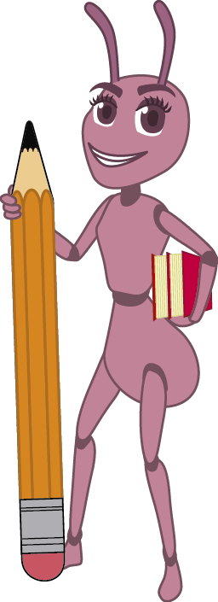
Nombre del alumno: ____________________________________________________________________

Grado: _______ Grupo: _______ Fecha: ___________________________

Nombre de la Escuela:
___________________________________________________________________
Asignatura | Reactivos | Aciertos | Calificación
Español | 20
Matemáticas | 20
Ciencias Naturales | 15
Geografía | 15
Historia | 15
Formación Cívica y Ética | 15
PROMEDIO | 100

ESPAÑOL

LEE EL SIGUIENTE TEXTO Y CONTESTA.

Una zorra estaba siendo perseguida por unos cazadores cuando llegó al sitio de un leñador y le suplicó que la escondiera. El hombre le aconsejó que ingresara a su cabaña.
Casi de inmediato llegaron los cazadores, y le preguntaron al leñador si había visto a la zorra.
El leñador, con la voz les dijo que no, pero con su mano disimuladamente señalaba la cabaña donde se había escondido.
Los cazadores no comprendieron las señas de la mano y se confiaron únicamente en lo dicho con la palabra.
La zorra al verlos marcharse, salió muy enojada sin decir nada. Entonces el leñador le reprochó por qué a pesar de haberla salvado, no le daba las gracias, a lo que la zorra respondió:
--Te hubiera dado las gracias si tus manos y tu boca hubieran dicho lo mismo.

- ¿Cuál es la moraleja que nos brinda la fábula anterior?
- Hijo de tigre, pintito.
- Si necesitas un buen amigo, siempre lo tendrás.
- No niegues con tus actos, lo que pregonas con tus palabras.
- Sepamos apreciar los valores.

- ¿Para qué nos sirve la moraleja?
- Para hacernos reflexionar sobre las virtudes y defectos.
- Para tener una idea del tema.
- Solo es una frase célebre sin valor.
- Para intercambiar opiniones.

- Es uno de los usos principales de la coma.
- Enumerar varios elementos, cualidades o características.
- Cambiar de párrafo.
- Escribir mayúscula después de ella.
- Iniciar una idea nueva, muy distinta a la anterior.

- Elige la frase donde NO hay un adverbio:
- “Toma refresco de manzana hoy”.
- “Es la bebida del futuro”.
- “Su sabor es mejor”.
- “Aquí todos saborean Manzafresh”.

- Lee la siguiente pregunta y elige el título adecuado del libro donde puedas localizar la siguiente información:
¿Cuál es la etapa del crecimiento del ser humano, donde se es completamente productivo?
- Libro: “Geografía en el mundo”.
- Libro: “Historia Universal”.
- Libro: “El Desarrollo Humano”.
- Libro: “Las Fuerzas Ocultas del hombre”.

- ¿Cuál es la función de los nexos en los textos expositivos?
- Unir palabras o enunciados para explicar o dar ejemplos.
- Describir las características más importantes de un personaje, lugar u objeto.
- Mencionar las acciones de un texto en infinitivo.
- Señalar el predicado que va dirigido hacia un sujeto.

LEE LA SIGUIENTE LEYENDA Y CONTESTA LAS PREGUNTAS 7 Y 8.

Un día Quetzalcóatl decidió bajar a la tierra en forma humana. Después de un tiempo de estar caminando se detuvo para descansar, en eso miró un conejo y le preguntó qué hacía, el conejo le dijo que comía zacate y le ofreció un poco, pero Quetzalcóatl le dijo que él no comía zacate.
El conejo entonces le preguntó qué iba a hacer, Quetzalcóatl le dijo que se quedaría ahí a morir, el conejo al escuchar se acercó poco a poco y le dijo que se lo comiera, así podría salvarse.
Quetzalcóatl conmovido se levantó y lo arrojo al cielo, la luz marcó su figura en la luna, al bajar Quetzalcóatl le dijo que a partir de ese momento todos lo recordarían, ya que su figura había quedado grabada en la luna.

- La frase resaltada del texto anterior es:
- El título.
- Un elemento fantástico.
- Un elemento real.
- Una oración simple.

- ¿Cuál es el tema de la leyenda anterior?
- Nos habla sobre la llegada del hombre a la luna.
- Nos dice por qué se ve un conejo en la luna.
- Nos enseña a cuidar a los conejos para que siempre tengamos uno en la luna.
- Nos muestra la luna en todo su esplendor.

LEE EL SIGUIENTE POEMA Y CONTESTA LAS PREGUNTAS 9 Y 10.

El verso era azul,
como sueño de piel tibia,
el canto de una alondra abrazaba la aurora,
su melodía era dorada como la arena de playa
la noche se acababa, cuando te tenía.

El verso era diáfano,
como sincera promesa de amor,
había quedado la fragancia entre tus rosas,
no había amanecer que las dejara de mirar,
pero no pude guardar ese alegre cantar.

El verso quedó en una página blanca escrito,
había tantas cosas que escribir,
de aquí al infinito,
pero la alondra fue rebelde y dejó de cantar,
cuando aquella mañana miró la calle vacía.

Autor : Flabio Marti.

- ¿Cuántas estrofas y cuántos versos tiene el poema?
- Tiene 15 estrofas y 3 versos.
- Son 15 versos y 1 estrofa.
- Tiene 15 versos y 3 estrofas.
- Es 1 verso y 15 estrofas.
- ¿Cuál es el tema del poema?
- La paz.
- La vida.
- Las aves.
- El amor.

- Elige la frase en sentido literal:
- El mar con agua de perlas azules.
- El agua es clara y fresca.
- El agua es de brillantes frescos.
- Tus cabellos cual serpientes vivas en el agua.

- El siguiente es un ejemplo de punto y aparte:
- La sociedad egoísta ha hecho desviar la mirada de temas importantes. Su trabajo está inclinado en otros temas.
- El hambre es la causa de muerte de muchas personas.
Llegará un momento donde no controlemos la ciencia.
- Nos veremos perjudicados por nuestros propios actos, por nuestras ganas de crear a nuestro antojo.
- Clonar? Es una burla a la vida y a su sentido.

Lee el siguiente texto y contesta las preguntas 13 y 14.

PRINCESA: Algún día llegará alguien a la puerta y me rescatará de esta gran torre.
(Se escucha el sonido de que alguien toca a la puerta)
PRINCESA: ¿Quién toca a mi puerta?
PRÍNCIPE: Soy el príncipe Carlos, amada princesa y vengo a rescatarte.
(La princesa muestra una alegría inmensa y camina por toda la habitación)
- Las frases entre paréntesis del texto anterior son:
- Diálogos.
- Personajes.
- Acotaciones.
- Escenas.

- Son características estereotípicas de la princesa, excepto:
- Maléfica.
- Bondadosa.
- Amable.
- Elegante.

- Son los signos que acompañan a las preguntas.
- Signos de admiración.
- Signos de interrogación.
- Signos de exclamación.
- Acentos prosódicos.

- Es una pregunta escrita correctamente:
- ¿Porqué te fuiste a vivir a otro lado?
- ¿Por que estuviste fuera tanto tiempo?
- ¿Por qué tienes dos trabajos?
- Porque estás en ese lugar.

- ¿Qué función tiene la descripción en un texto?
- Mostrar la trama del texto.
- Hacer propuestas de mejora en el texto.
- Contribuir a la revisión de la ortografía.
- Decir las características más importantes de un personaje, lugar u objeto.

Observa la siguiente gráfica sobre el bullying y contesta las pregunta 20.

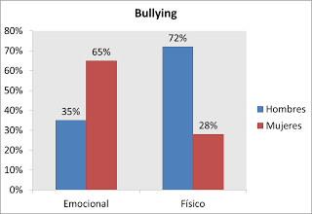
- ¿A quién fue aplicada la encuesta sobre el bullying?
- A personas mayores.
- A niños y niñas de 3 años.
- A hombres y mujeres.
- Solo a hombres.

- Encuentra la relación de los tipos de descripción:
- Técnica.
- Objetiva.
- Subjetiva.
- Literaria.

W) Puedes reconocer sentimientos y emociones del autor, suele ser poética.
X) Muestra las características de manera clara, objetiva, directa y real utilizando el lenguaje denotativo.
Y) Utiliza el lenguaje subjetivo y figurado, usando metáforas, símiles y comparaciones.
Z) Intenta no evidenciar sentimientos o emociones del autor, refleja las cosas como son.

- I-X, II-Z, III-W, IV-Y.
- I-X, II-W, III-Z, IV-Y.
- I-X, II-Y, III-Z, IV-W.
- I-X, II-Z, III-Y, IV-W.

- ¿Dónde puedes investigar sobre el tema si vas a hacer un tríptico del bullying?
- En internet.
- En libros.
- En revistas.
- En todas las anteriores.

MATEMÁTICAS

Observa la siguiente gráfica circular:
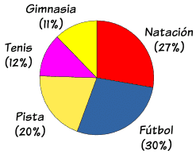
- La gráfica nos muestra en porcentaje la proporción de niños que asiste a cada deporte. ¿A cuánto equivalen en fracción los niños que asisten a la pista y al fútbol?

- ½ c) ¾
- ¼ d) 1/5

- Elige las rectas paralelas.

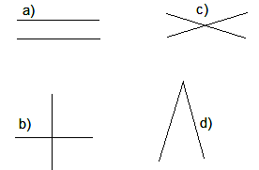

- ¿Cuántos siglos hay en 3 milenios y medio?

- 20 siglos. c) 30 siglos.
- 35 siglos. d) 25 siglos.

- Encuentra las faltantes de la siguiente tabla de proporcionalidad:

Hot cake | Cucharadas de mantequilla
1
3 | 1 ½
6
 | 5

- ¼, 3, 2. c) 3, 18, 2.
- 2, 12, 3. d) ½, 3, 10.

- ¿Qué fracción decimal representa la cifra subrayada en la siguiente cantidad?
16.5978
- 5/10 c) 5/100
- 5/1000 d) 5/10000

- ¿Cuál es la notación decimal de la siguiente fracción decimal? 9/1000
- 0.9 c) 0.009
- 0.09 d) 0.0009

- Elige la opción donde estén ordenadas de menor a mayor las siguientes cantidades:
1.45, 1.02, 1.100, 1.805, 1.035, 1.0900

- 1.02, 1.035, 1.45, 1.805, 1.100, 1.0900.
- 1.02, 1.035, 1.0900, 1.100, 1.45, 1.805.
- 1.805, 1.45, 1.100, 1.0900, 1.035, 1.02.
- 1.0900, 1.805, 1.100, 1.45, 1.035, 1.02.

- Compré ¾ de arroz, pero mi mamá me encargó que le comprara ½ para ella y 1 kilo 3/4 para mi tía Ana, ¿cuánto compraré de arroz en total?
- 1 ½ kilo.
- 4/4 kilo.
- 3 kilos.
- 1 ¼ kilo.
- Don Fermín tiene un terreno en forma de rombo con las siguientes medidas: Diagonal mayor de 36 m. y diagonal menor de 24 m. ¿Cuál será su área?

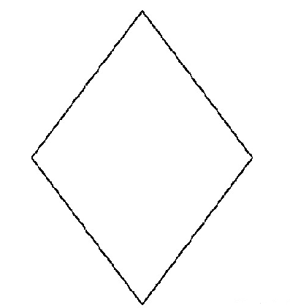

- 171 m². c) 855 m².
- 432 m². d) 30 m².

- ¿Cuántos vértices tiene el siguiente cuerpo geométrico?
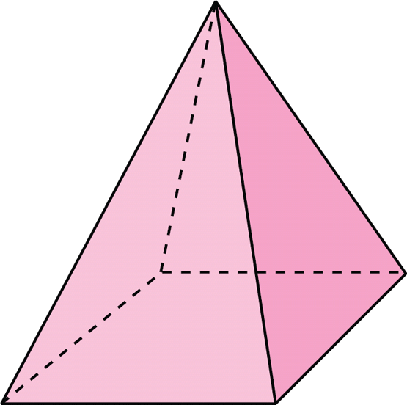

- 5 vértices.
- 8 vértices.
- 10 vértices.
- 3 vértices.

- Don Ernesto tiene un terreno en forma de triángulo con las siguientes medidas: Base de 30 m. y altura de 30 m. ¿Cuál será su área?

- 450 m². c) 900 m².
- 120 m². d) 60 m².

- Encuentra el número romano correcto para 1878.

- MLCCCLXXIIIV.
- MDCCCLXXVIII.
- MCMVXXVIII.
- MCMMCCIV.

- Si 10 centímetros (cm) es igual a 1 decímetro (dm), ¿cuántos decímetros cuadrados tiene como área la siguiente figura?
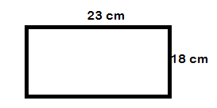
- 414 dm². c) 410 dm².
- 41.4 dm². d) 4 dm².

- Si tengo 12 cajas de Bombones y cada una trae 54, ¿cuántos bombones tengo en total?
- 150 bombones.
- 99 bombones.
- 66 bombones.
- 648 bombones.

- ¿A cuántos gramos equivalen 2 kilos ½ ?
- 200 gramos. c) 2500 gramos.
- 1200 gramos. d) 2150 gramos.

- ¿Cuántos centímetros equivalen 15 decímetros?
- 25 centímetros.
- 15 centímetros.
- 250 centímetros.
- 150 centímetros.

- Encuentra las faltantes en la siguiente tabla:

Bombones pagados | Bombones de regalo
6
30
12 | 4

- 2 y 8. c) 3 y 6.
- 4 y 8. d) 2 y 10.

- ¿Cuál es la razón de proporcionalidad de la tabla anterior?

- 1/6 c) 1/5
- ½ d) 1/3

- Los alumnos de 6to grado ocupan 4 globos para una tabla rítmica. Si son 28 alumnos y cada globo cuesta $1.90, ¿cuántos globos necesitan comprar y cuánto pagará el grupo en total?

- 156 globos y pagarán $150.60.
- 112 globos y pagarán $212.80.
- 96 globos y pagarán $300.00.
- 64 globos y pagarán $212.00.

- Elige la imagen donde se señala el radio:

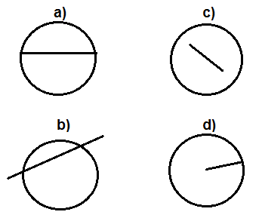

CIENCIAS NATURALES

- Son alimentos que contienen carbohidratos:
- Carne, huevo y leche.
- Trigo, avena y maíz.
- Lechuga, jitomate y pepino.
- Frijol, lenteja y aguacate.

- Elige al alumno que está consumiendo una dieta correcta:
- Karina: espagueti con carne.
- Sofía: ensalada de lechuga y jitomate.
- Erika: pollo, arroz y agua de melón.
- Trinidad: camarones con galletas.
- Es una consecuencia social del abuso en el consumo del alcohol y tabaco:
- Abuso infantil.
- Deformidad al nacer.
- Cáncer.
- Fallas en el corazón.

- ¿Cuál es una medida de higiene para mantener la salud sexual en los hombres?
- Usar hilo dental para evitar las caries.
- Lavar con mucho cuidado el glande con agua y jabón.
- Acudir al médico si hay una menstruación anormal.
- Todas las anteriores.

- Elige la opción donde se muestre un ejemplo del reino monera:
- Los hongos. c) las bacterias.
- Los perros. d) las amibas.

- ¿Qué es un ecosistema?
- Así se les llama a los climas semifríos de la costa.
- Es un conjunto de organismos que viven en un área determinada y que establecen relaciones entre ellos y los factores abióticos.
- Así se les llama a las lagunas que se encuentran en la zona costera, donde se mezcla el agua dulce y el agua salada.
- Son grandes llanuras donde llueve muy poco.

- ¿Qué es un estuario?
- Así se les llama a los climas semifríos de la costa.
- Es un conjunto de organismos que viven en un área determinada y que establecen relaciones entre ellos y los factores abióticos.
- Así se les llama a las lagunas que se encuentran en la zona costera, donde se mezcla el agua dulce y el agua salada.
- Son grandes llanuras donde llueve muy poco.
- Relaciona los siguientes ecosistemas de acuerdo a sus características:

Y.- Bosque de coníferas.
X.- Desierto.
W.- Pastizal.
Z.- Bosque tropical.

1.- Son grandes llanuras.
2.- Variedad de flora y fauna.
3.- Escasez de lluvia.
4.- Clima semifrío.

- Y-2, X-3, W-1, Z-4.
- Y-4, X-3, W-1, Z-2.
- Y-2. X-1, W-4, Z-3.
- Y-4, X-1, W-2, Z-3.

- La maestra Paty pregunta a sus alumnos de 5to grado, ¿cuál es la diferencia entre masa y volumen?

Elige al alumno que explica correctamente la diferencia:
- Víctor: “el volumen se refiere al espacio que ocupan de los objetos y la masa a la cantidad”
- Karla: “volumen y peso son lo mismo”.
- Ana: “ la masa es la cantidad de aire de las cosas y el volumen es el cuerpo de las cosas”.
- Liliana: “masa y volumen no tienen punto de comparación”.

- La maestra Claudia plantea lo siguiente a sus alumnos:

Tengo dos bolsas del mismo tamaño, pero una contiene aire y la otra contiene arena, ¿tendrán el mismo volumen?

- No, porque tienen diferente contenido.
- No, porque pesan diferente.
- Sí, porque tiene el mismo tamaño.
- Sí, porque pesan lo mismo.

- Lee los métodos de separación que se muestran a continuación y encuentra su procedimiento:

w) Imantación.
x) Decantación.
y) Evaporación.
z) Filtración.

- Consiste en calentar la mezcla hasta el punto de ebullición de alguno de sus componentes hasta que se evapora.
- Se fundamenta en el magnetismo para atraer los materiales con un imán.
- Separación de partículas sólidas que no se disuelven en un líquido o la separación de dos líquidos no disueltos entre sí.
- Se basa en que alguno de los dos componentes no es soluble en el otro, de modo que uno permanece sólido y el otro líquido.

- W-2, X-4, Y-1, Z-3.
- W-2, X-3, Y-1, Z-4.
- W-2, X-1, Y-3, Z-4.
- W-2, X-3, Y-4, Z-1.

- En el aula de 5°A, el maestro Francisco pregunta a sus alumnos: ¿cuál es el intercambio de energía por convección?

Elige el alumno que contestó correctamente:
- Mariana: “es cuando el calor se transfiere de un objeto a otro”.
- Leonardo: “es cuando las ondas viajan por el espacio y calientan”.
- María: “es la transformación de energía”.
- Diana: “es al movimiento circular de temperatura, el frio baja y el caliente sube”.

- Los siguientes son materiales conductores de la electricidad, excepto:
- Oro. c) plata.
- Cobre. d) plástico.

- “El sol es un planeta que gira en el universo”.
La frase anterior es:
- Verdadera, porque el sol es más pequeño que Júpiter.
- Falsa, porque el sol no es un planeta.
- Verdadera, porque el sol gira todos los días.
- Falsa, porque el sol no tiene luz propia.

- ¿Cuál es la parte de un proyecto donde debes de valorar el nivel de logro de lo que has aprendido?
- La planeación.
- El desarrollo.
- La comunicación.
- La evaluación.

GEOGRAFÍA

- ¿Con qué letra está señalado el Ecuador?
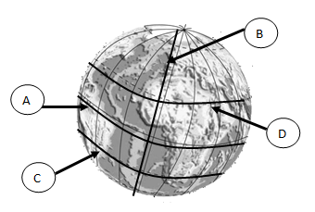

- Es la distancia entre el ecuador y el paralelo:
- La altitud. c) El trópico de Cáncer.
- La latitud. d) La Tierra.

- Existen dos tipos de fronteras:
- Antiguas y actuales.
- Altas y bajas.
- Capitalistas y socialistas.
- Naturales y artificiales.

- Observa el siguiente dibujo y elige la que sea una meseta:
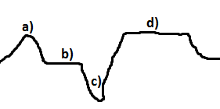

- Es el agua que casi no contiene sales y es vital para el ser humano:
- El agua dulce.
- El agua de mar.
- El agua de los esteros.
- El agua de los manglares.

- Relaciona los tres tipos de movimientos de las placas tectónicas con su descripción:
y) De contacto.
x) De separación.
w) De deslizamiento.

1) Ocurre cuando las placas tectónicas se desplazan y separan.
2) Ocurre cuando se presionan las placas tectónicas, lo que ocasiona zonas volcánicas y cordilleras.
3) Ocurre cuando las placas tectónicas se deslizan de manera lateral en direcciones contrarias.

- Y-2, X-3, W-1.
- Y-2, X-1, W-3.
- Y-1, X-2, W-3.
- Y-1, X-3, W-2.

- China e India son los países:
- Más grandes de América.
- Más poblados del mundo.
- Menos grandes de Europa.
- Más ricos del continente Africano.

- Relaciona los siguientes conceptos:

w) Migración externa.
x) Migración interna.
y) Emigración.
z) Inmigración.

- Es la acción de salir del lugar de origen.
- Es el movimiento de personas entre distintos países.
- Es el desplazamiento de personas dentro de un mismo país.
- Es la acción de llegar al lugar de destino.

- W-3, X-2, Y-1, Z-4.
- W-2, X-3, Y-1, Z-4.
- W-2, X-3, Y-4, Z-1.
- W-3, X-2, Y-4, Z-1.

- Es el país más receptor de inmigrantes en América:
- México.
- Brasil.
- Argentina.
- Estados Unidos.

- ¿Qué es el comercio?
- Es el proceso de préstamo en un banco.
- Es el lugar donde se cambian los billetes.
- Es la actividad mediante la cual se venden, compran e intercambian productos.
- Es la ganancia que deja vender un producto.

- Según la ONU, ¿cuál es el país con mejor progreso general?
- Niger.
- México.
- Noruega.
- Egipto.

- La esperanza de vida de un país, su nivel educativo y su nivel de vida de acuerdo al PIB, son:
- Los ingresos monetarios exclusivos del turismo.
- Aspectos que se consideran para medir los progresos generales de un país.
- Las características de una comunidad rural.
- Los avances de México.

- Según la Organización Mundial de la Salud, la calidad de la vida, depende de lo siguiente, excepto:
- La salud personal y el estado psicológico.
- La relación con la sociedad y el ambiente.
- La cantidad de cines y jardines de cada región.
- El nivel de independencia política y económica.

- Encuentra la relación entre los problemas ambientales y su concepto:

- Deforestación.
- Contaminación del agua.
- Contaminación del aire.
- Basura.

w) Problemas de las grandes ciudades debido a que liberan grandes contaminantes a la atmósfera.
x) Residuos sólidos que generamos.
y) Pérdida de cubierta vegetal de selvas y bosques.
z) Problema de ríos, lagos y mares por arrojar residuos sólidos o líquidos.

- I-Y, II-Z, III-W, IV-X.
- I-Y, II-Z, III-X, IV-W.
- I-Z, II- Y, III-W, IV-X.
- I-X, II-W, III-Z, IV-Y.

- Son elementos de los riesgos y desastres, excepto:
- Amenaza, vulnerabilidad.
- Tiempo, espacio.
- Desastre, riesgo.
- Comunidad, población.

HISTORIA

- ¿Cuáles eran las diferentes formas de gobierno que se proponían para gobernar a México, después de la Independencia?
- Tener un rey de Inglaterra y uno de España.
- Tener un gobierno monárquico y un gobierno con división de poderes.
- Llamar nuevamente a los españoles para que vinieran a gobernar.
- Tener un rey azteca y un rey de España.

- ¿Cuál es el primer estado que se separó de México?
- Nuevo México.
- Texas.
- Los Ángeles.
- Baja California.

- ¿Cuál fue el motivo de la guerra entre México y Estados Unidos en 1846?
- Porque se caían mal.
- Porque era un país que atacaba sin razón.
- Por su expansionismo y querer obtener a la fuerza Nuevo México y California.
- Por la guerra de los pasteles.

- ¿Cuáles eran los principales objetivos de los liberales?
- Prohibir la existencia de otra religión diferente a la católica.
- Mantener los privilegios de la Iglesia.
- Desamortizar los bienes del clero y las tierras comunales.
- Conservar los derechos de los terratenientes.

- Encuentra la relación entre las leyes que propusieron los liberales para cambiar la situación y la economía del país:

x) Ley Juárez (1855).
y) Ley Lerdo (1856).
z) Ley Iglesias (1857).

1) Fue el antecedente del registro civil y reguló el cobro de bautizos, entierros y matrimonios.
2) Obligó a las corporaciones civiles y eclesiásticas a vender casas y terrenos.
3) Quitó privilegios a los miembros de la iglesia y del ejército.

- X-3, Y-2, Z-1.
- X-1, Y-2, Z-3.
- X-2, Y-3, Z-1.
- X-3, Y-1, Z-2.

- El principal motivo de esta Guerra fue que el partido conservador, la iglesia y el ejército rechazaban la Constitución:
- La Guerra Cristera.
- La Guerra de los pasteles.
- La Guerra de Reforma.
- La Guerra Mundial.

- ¿Por qué el gobierno de Porfirio Díaz se convirtió en una dictadura?
- Porque eliminó las libertades políticas, censuró la prensa, reprimió las protestas sociales, etc.
- Porque el país creció durante su periodo de gobierno.
- Porque se preocupó por los pobres y todos los obreros.
- Porque hizo leyes que apoyaron la justica y la igualdad, lo que hizo pensar que era mejor que siguiera en el poder.

- Son grandes extensiones de tierra pertenecientes a una sola persona, hacendado, político o extranjero:
- Latifundios.
- Feudalismo.
- Caudillos.
- Industrias maquiladoras.

- ¿Por qué los obreros se organizaron en sindicatos y asociaciones?
- Para convivir todos los días al final de sus jornadas.
- Para participar en el reparto de utilidades del patrón.
- Para cambiar las leyes por medio de una carta al presidente.
- Para defender sus derechos y evitar las injusticias laborales.

- ¿Quién fundó el PRI, partido que ha durado muchos años en el poder?
- Venustiano Carranza.
- Álvaro Obregón.
- Plutarco Elías Calles.
- Enrique Peña Nieto.

- Así se le llamó al tiempo en que el presidente Plutarco Elías Calles siguió tomando decisiones de poder aun después de dejar de ser presidente:
- La Nacionalización.
- La Invención.
- El Maximato.
- El Benemérito.

- Es una de las causas de la expropiación petrolera:
- La venta del petróleo a precio barato.
- La indemnización de las empresas.
- Empresas británicas y estadounidenses eran dueñas del petróleo en México.
- La falta de trabajo.

- Cuando un país se encuentra en crisis económica, presenta la siguiente característica:
- Muchas empresas invierten en él.
- Hay muchos empleos.
- Tiene muy buenos cines y parques.
- Existe el desempleo y la emigración.

- Es un tratado que existe entre Estados Unidos, México y Canadá para llevar a cabo el comercio.
- Tratado de Intercambio Cultural Libre.
- Tratado de Libre Comercio.
- Tratado de Comunicación y Medios televisivos.
- Tratado para salvar animales en extinción.

- ¿Qué son las expresiones culturales?
- Son las diferentes maneras y medios con que las personas, pueblos y grupos sociales manifiestan su particular modo de vida y sus ideas.
- Es la manera como un ser humano expresa sus sentimientos a otra persona.
- Es la relación que existe entre un país y otro para manifestarse su simpatía.
- Es el proceso de intercambio comercial que se manifiesta entre un país y otro.

FORMACIÓN CÍVICA Y ÉTICA

- ¿Qué es la adolescencia?
- Es cuando el ser humano se encuentra preparado física y emocionalmente para ser padre o madre.
- Es cuando el ser humano se encuentra en su etapa de plenitud y es altamente productivo.
- Es cuando el ser humano está aprendiendo a caminar, hablar, etc.
- Es cuando la reproducción es posible, se produce la primera menstruación en las mujeres y la primera eyaculación en los hombres.

- El siguiente es un estereotipo:
- Con refresco Casco-cola pagas solo $5.
- Con refresco Casco-cola te refrescas.
- Con refresco Casco-cola ayudas a quitar tu sed.
- Con refresco Casco-cola eres más atractivo.

- Lee la siguiente situación y contesta:
“Te piden apoyo para los damnificados del temblor de Guatemala y tú les proporcionas una lata de atún y agua embotellada”.
Lo anterior se le llama:
- Trato injusto.
- Trato solidario.
- Trato fuera de lo común.
- Trato discriminativo.

- “Si rompo un vidrio en la escuela, debo reponerlo”. Lo anterior es un ejemplo de:
- Justicia retributiva.
- Justicia distributiva.
- Injusticia laboral.
- Injusticia escolar.

- ¿Cuáles son los tres poderes que conforman la Nación?
- Ejecutivo, Legislativo y Judicial.
- Ejecutivo, Federal y Electoral.
- Federal, Estatal y Municipal.
- Legislativo, Retributivo y Social.

- ¿Qué significa respetar el derecho de autor?
- Reproducir una obra de arte sin autorización.
- Reconocer que una obra de arte tiene un dueño y pedir permiso para reproducirla.
- Alquilar las obras de arte que no son nuestras.
- Copiar una obra de arte y venderla.

- Cuando una persona es discriminada:
- Es mejor.
- Se sienten lastimadas en su dignidad.
- Son más seguras y fuertes.
- Tienen más oportunidades para defenderse.

- ¿Qué documento, manifiesta que ninguna persona debe ser discriminada?
- Código civil del marino.
- Los Derechos de autor.
- Constitución Política de México.
- Consejo Nacional para Prevenir el Cáncer.

- ¿Cuáles son las partes de una conferencia?
- Operación, manejo y exposición.
- Invención, colocación y montaje.
- Investigación y explicación.
- Introducción, desarrollo y conclusión.

- ¿Qué es el diálogo?
- Es pensar lo que vamos a hacer.
- Es actuar sin pensar.
- Es ponerse de acuerdo con otra persona.
- Es intercambiar dinero.

- ¿Por qué nuestra República Mexicana es representativa?
- Porque todos los ciudadanos tienen derecho a votar por presidente, gobernadores, senadores y demás.
- Porque hay un conjunto de leyes y un gobierno para todas las entidades.
- Porque los jefes políticos representan al pueblo que los eligió.
- Porque tenemos libertad de derechos.

- Es una institución que se encarga de promover el respeto y proteger los derechos humanos.
- La CNDH. c) TELMEX.
- La CFE. d) TELEVISA.

- Los derechos humanos son universales, inalienables e indivisibles. Encuentra la relación con su explicación:
- Universales.
- Inalienables.
- Indivisibles.

x) No hay jerarquía entre diferentes tipos de derechos y no se pueden cancelar otros.
y) Corresponden a todas las personas en igualdad de condiciones.
z) No se puede ser despojado de ellos o renunciar a ellos.

- I-X, II-Y, III-Z.
- I-Y, II-X, III-Z.
- I-Z, II-Y, III-X.
- I-Y, II-Z, III-X.

- La mamá de Pedro trabaja en un lugar donde tiene que organizar las elecciones federales, es decir, aquellas en las que se elige al presidente de la república, los diputados y los senadores. ¿En qué lugar trabajará?
- En el DIF, Desarrollo Integral de la Familia.
- En la ONU, Organización de las Naciones Unidas.
- En la OEA, Organización de Estados Americanos.
- En el IFE, Instituto Federal Electoral.

- ¿Qué es el parlamento infantil?
- Es un examen que se realiza año con año en todas las escuelas.
- Es un concurso donde asisten solo los niños de secundaria.
- Es una actividad convocada por el Congreso de la Unión donde los niños y las niñas expresan sus inquietudes y propuestas.
- Es para los niños ganadores de la Olimpiada del Conocimiento.

HOJA DE RESPUESTAS
Nombre del alumno(a): _________________________________________________
Grado: _____________ Grupo: ___________ Fecha: ________________________
1 |  |  |  |  | 26 |  |  |  |  | 51 |  |  |  |  | 76
2 |  |  |  |  | 27 |  |  |  |  | 52 |  |  |  |  | 77
3 |  |  |  |  | 28 |  |  |  |  | 53 |  |  |  |  | 78
4 |  |  |  |  | 29 |  |  |  |  | 54 |  |  |  |  | 79
5 |  |  |  |  | 30 |  |  |  |  | 55 |  |  |  |  | 80
6 |  |  |  |  | 31 |  |  |  |  | 56 |  |  |  |  | 81
7 |  |  |  |  | 32 |  |  |  |  | 57 |  |  |  |  | 82
8 |  |  |  |  | 33 |  |  |  |  | 58 |  |  |  |  | 83
9 |  |  |  |  | 34 |  |  |  |  | 59 |  |  |  |  | 84
10 |  |  |  |  | 35 |  |  |  |  | 60 |  |  |  |  | 85
11 |  |  |  |  | 36 |  |  |  |  | 61 |  |  |  |  | 86
12 |  |  |  |  | 37 |  |  |  |  | 62 |  |  |  |  | 87
13 |  |  |  |  | 38 |  |  |  |  | 63 |  |  |  |  | 88
14 |  |  |  |  | 39 |  |  |  |  | 64 |  |  |  |  | 89
15 |  |  |  |  | 40 |  |  |  |  | 65 |  |  |  |  | 90
16 |  |  |  |  | 41 |  |  |  |  | 66 |  |  |  |  | 91
17 |  |  |  |  | 42 |  |  |  |  | 67 |  |  |  |  | 92
18 |  |  |  |  | 43 |  |  |  |  | 68 |  |  |  |  | 93
19 |  |  |  |  | 44 |  |  |  |  | 69 |  |  |  |  | 94
20 |  |  |  |  | 45 |  |  |  |  | 70 |  |  |  |  | 95
21 |  |  |  |  | 46 |  |  |  |  | 71 |  |  |  |  | 96
22 |  |  |  |  | 47 |  |  |  |  | 72 |  |  |  |  | 97
23 |  |  |  |  | 48 |  |  |  |  | 73 |  |  |  |  | 98
24 |  |  |  |  | 49 |  |  |  |  | 74 |  |  |  |  | 99
25 |  |  |  |  | 50 |  |  |  |  | 75 |  |  |  |  | 100

